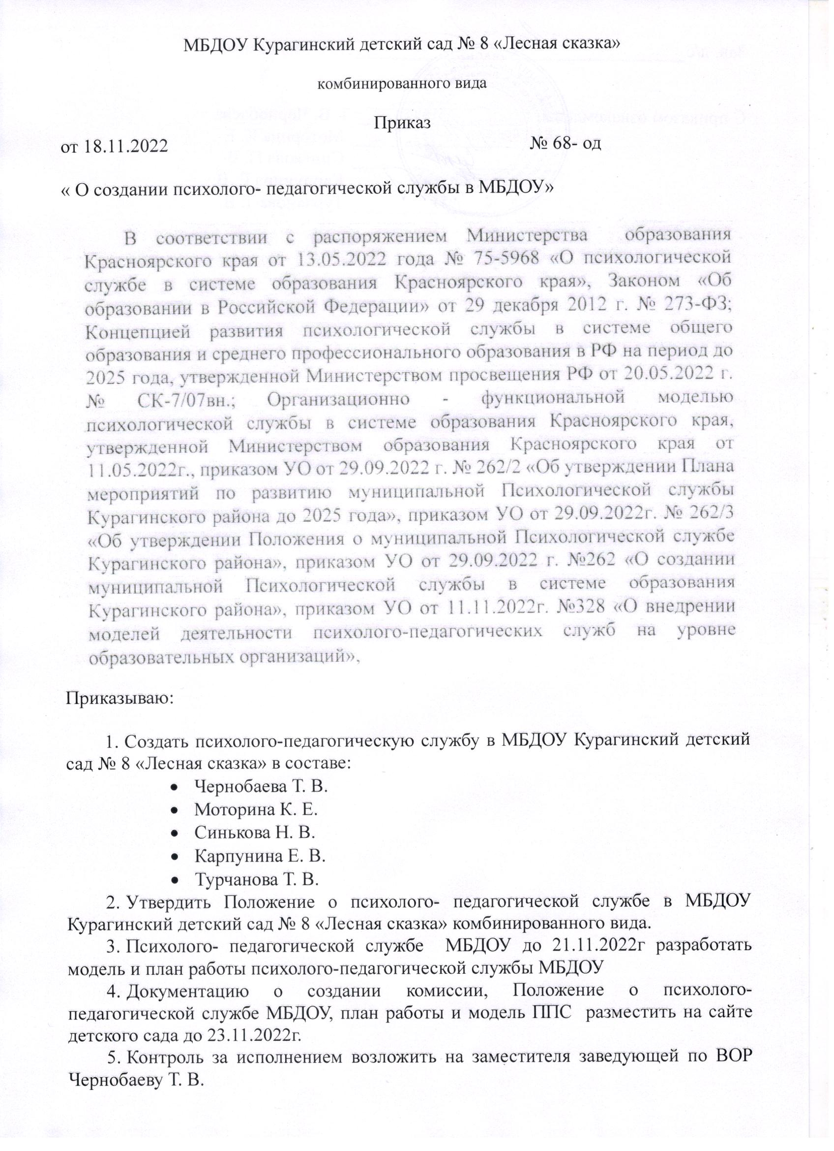

Муниципальное бюджетное дошкольное образовательное учреждение
Курагинский детский сад № 8 « Лесная сказка»
комбинированного вида

Принято  на совете педагогов  МБДОУ Курагинский детский сад № 8 «Лесная сказка» комбинированного вида  Протокол от__________№_____ | Утверждаю:  Заведующая МБДОУ  Курагинский детский сад № 8  «Лесная сказка»  комбинированного вида  _______________ Л. И. Моисеенко  Приказ от _________ 202_ г. № ______

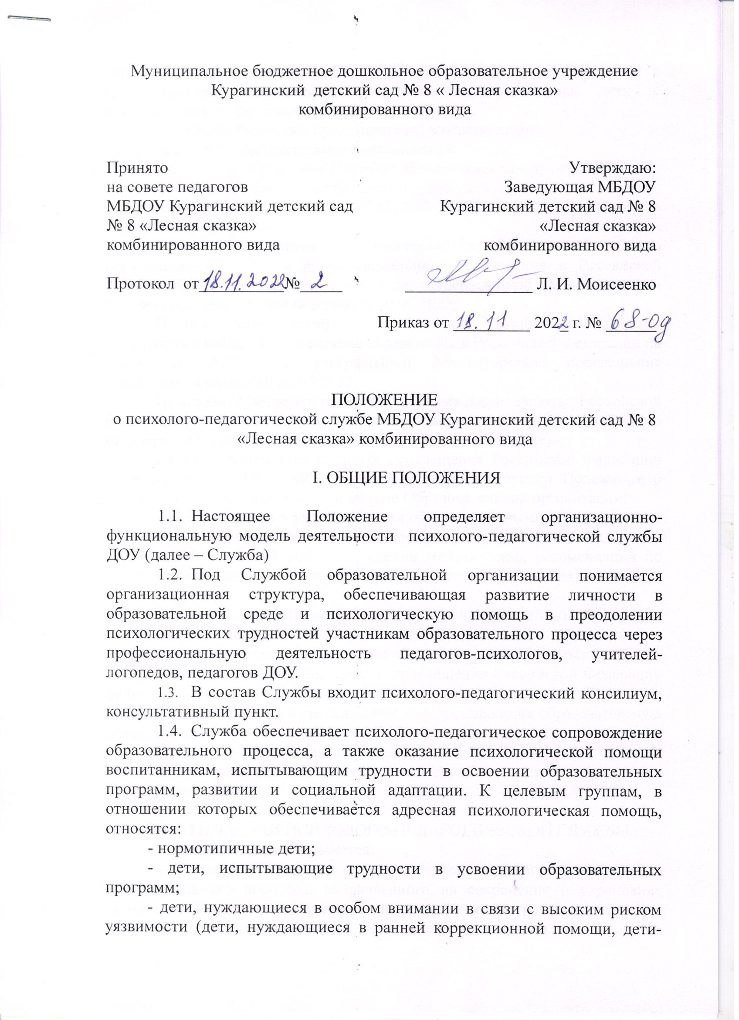

ПОЛОЖЕНИЕ
о психолого-педагогической службе МБДОУ Курагинский детский сад № 8 «Лесная сказка» комбинированного вида

I. ОБЩИЕ ПОЛОЖЕНИЯ

  - Настоящее Положение определяет организационно-функциональную модель деятельности психолого-педагогической службы ДОУ (далее – Служба)
  - Под Службой образовательной организации понимается организационная структура, обеспечивающая развитие личности в образовательной среде и психологическую помощь в преодолении психологических трудностей участникам образовательного процесса через профессиональную деятельность педагогов-психологов, учителей-логопедов, педагогов ДОУ.
  - В состав Службы входит психолого-педагогический консилиум, консультативный пункт.
  - Служба обеспечивает психолого-педагогическое сопровождение образовательного процесса, а также оказание психологической помощи воспитанникам, испытывающим трудности в освоении образовательных программ, развитии и социальной адаптации. К целевым группам, в отношении которых обеспечивается адресная психологическая помощь, относятся:
- нормотипичные дети;
- дети, испытывающие трудности в усвоении образовательных программ;
- дети, нуждающиеся в особом внимании в связи с высоким риском уязвимости (дети, нуждающиеся в ранней коррекционной помощи, дети-сироты и дети, оставшиеся без попечения родителей, обучающиеся с ограниченными возможностями здоровья, дети-инвалиды, дети с отклоняющимся поведением, одаренные дети);
- родители (законные представители) воспитанников;
- педагоги образовательных организаций.
  - Общее управление Службой обеспечивает заведующая ДОУ.
  - В своей деятельности Служба руководствуется:
Федеральным законом от 29.12.2012 №273-ФЗ «Об образовании в Российской Федерации»;
Концепцией развития психологической службы в системе общего образования и среднего профессионального образования в Российской Федерации на период до 2025 года, утвержденной Министерством просвещения Российской Федерации 20.05.2022;
Планом мероприятий по реализации Концепции развития психологической службы в системе образования в Российской Федерации на период до 2025 года, утвержденной Министерством просвещения Российской Федерации 20.05.2022;
Приказом Министерства труда и социальной защиты Российской Федерации от 24.07.2015 № 514н «Об утверждении профессионального стандарта «Педагог-психолог (психолог в сфере образования)»;
Распоряжением Министерства просвещения Российской Федерации от 9 сентября 2019 г. NP-93, утверждённого примерного Положения о психолого – педагогическом консилиуме Образовательной организации;
Федеральными государственными образовательными стандартами;
Распоряжением Министерства просвещения Российской Федерации от 28.12.2020 № Р-193 «Об утверждении методических рекомендаций по системе функционирования психологических служб в общеобразовательных организациях»;
Распоряжением Министерства просвещения Российской Федерации от 09.09.2019 № Р-93 «Об утверждении примерного Положения о психолого-педагогическом консилиуме образовательной организации»;
Распоряжением Министерства просвещения Российской Федерации от 06.08.2020 № Р-75 «О утверждении примерного Положения об оказании логопедической помощи в организациях, осуществляющих образовательную деятельность».
Приказом Управления образования от 29.09.2022 № 262 «О создании муниципальной Психологической службы в системе образования Курагинского района».

- ЦЕЛИ И ЗАДАЧИ ПСИХОЛОГО-ПЕДАГОГИЧЕСКОЙ СЛУЖБЫ
  - Целью Службы является:
- обеспечение профессионального психологического сопровождения образовательного процесса, направленного на сохранение и укрепление психического и психологического здоровья и развитие воспитанников, снижения рисков их дезадаптации, негативной социализации.
2.2. Основными задачами Службы являются:
- участие в реализации образовательных программ, создании условий для достижения образовательных результатов детьми;
- участие в разработке и реализации программ воспитания, формирование атмосферы позитивного взаимодействия и развития всех участников образовательных отношений;
- создание психолого-педагогических условий для развития способностей и талантов воспитанников;
- консультирование и поддержка родителей, педагогов, профилактика эмоционального выгорания.

- ОРГАНИЗАЦИЯ ДЕЯТЕЛЬНОСТИ ПСИХОЛОГО-ПЕДАГОГИЧЕСКОЙ СЛУЖБЫ
  - В состав Службы включены: педагог-психолог, учителя-логопеды, педагоги ДОУ, педагоги по сетевому взаимодействию (при необходимости).
  - В состав Службы входят действующие в ДОУ:
-психолого-педагогический консилиум;
- консультативный пункт;
- ответственный за соблюдение прав ребенка в ДОУ.

IV. ОСНОВНЫЕ НАПРАВЛЕНИЯ ДЕЯТЕЛЬНОСТИ ПСИХОЛОГО-ПЕДАГОГИЧЕСКОЙ СЛУЖБЫ

  - К основным направлениям деятельности Службы относятся:
- разработка локальных актов образовательной организации по деятельности Службы;
- мониторинг профессиональных ресурсов и дефицитов специалистов Службы;
- формирование запроса на повышение квалификации специалистов;
- организация сетевого взаимодействия при дефиците специалистов Службы в ДОУ;
- разработка и реализация образовательных программ, программ коррекционно-развивающей, просветительской направленности, программ адресной психологической помощи целевым группам детей;
- выявление потребности в построении индивидуальных образовательных маршрутов и их реализация;
- психолого-педагогическое сопровождение по абилитации и реабилитации детей-инвалидов согласно заключения МСО.
- оказание консультативной поддержки родителям (законным представителям);
- консультирование участников образовательных отношений;
- ранняя коррекционная помощь;
- организация и проведение мероприятий по профилактике эмоционального выгорания педагогов;
- обеспечение консультативной поддержки педагогов по вопросам организации, выбора способов и методов построения педагогической деятельности с учетом возрастных и психофизиологических особенностей детей.
Примерный спектр направлений оказания психологической помощи обучающимся с учетом включения специалистов представлен в приложении 1.

V. ОБЕСПЕЧЕНИЕ ДЕЯТЕЛЬНОСТИ ПСИХОЛОГО-ПЕДАГОГИЧЕСКОЙ СЛУЖБЫ
  - Общее управление Службой образовательной организации осуществляет заведующая.
  - Руководитель Службы обеспечивает функционирование и эффективное взаимодействие специалистов Службы, а также взаимодействие с муниципальными координаторами по организации информационно-методического сопровождения.
Приложение 1

Примерный спектр направлений оказания психологической помощи с учетом включения специалистов

Целевая группа | Содержание деятельности | Привлекаемые специалисты
Нормотипичные воспитанники | Содействие в формировании предпосылок учебной деятельности | Педагоги
 | Развитие умения ставить цель и достигать результата | Педагоги, педагог-психолог
 | Развитие навыков сотрудничества с педагогами и сверстниками. | Педагоги, педагог-психолог
 | Развитие познавательной, эмоционально-волевой и личностной сферы. | Воспитатель, педагог-психолог
 | Профилактика дезадаптации | Педагоги, педагог-психолог
 | Формирование толерантности, навыков бесконфликтного общения, успешной адаптации к следующей ступени образования. | Педагоги, педагог-психолог
Дети, испытывающие трудности в усвоении образовательной программы | Содействие в развитии положительной мотивации к дальнейшему обучению в школе | Воспитатель, педагог-психолог
 | Формирование предпосылок учебной деятельности | Педагоги, воспитатель
 | Формирование навыков саморегуляции: неумение справиться с заданием без помощи педагога, несформированность произвольности, медлительность, гиперактивность. | Педагоги, педагог-психолог
 | Развитие коммуникативных навыков, преодоление сложностей взаимодействия с педагогами и сверстниками, трудностей выстраивания коммуникаций со сверстниками, изолированности, отверженности, отсутствия дружеских связей со сверстниками. | Педагоги, воспитатель, педагог-психолог
 | Коррекция психоэмоционального неблагополучия: тревожности | Педагог-психолог
 | Коррекция отклонений от социальных норм поведения, проблемного поведения: агрессивность, импульсивность, повышенная активность, плаксивость, потребность в повышенном внимании к себе или недоверие, боязнь, тревожность; агрессивные действия в отношении сверстников. | Воспитатель, педагог-психолог
Дети-сироты и дети, оставшиеся без попечения родителей | Развитии мотивированности, инициативности | Педагоги, воспитатель, педагог-психолог.
 | Развитие коммуникативных навыков , умения согласовывать свои действия с партнёром по общению, оказывать взаимопомощь. | Воспитатель, педагог-психолог.
 | Снятие внутренней напряженности, конфликтности, тревожности, агрессивности, ощущения неполноценности, ненужности, отверженности | Педагог-психолог, воспитатель
 | Коррекция тревожности, трудности эмпатии. | Воспитатель, педагог-психолог.
 | Преодоление трудностей эмоционально-волевой регуляции. | Педагог-психолог
 | Профилактика поведенческих проблем. | Воспитатель, педагог-психолог.
Обучающиеся с ОВЗ, дети-инвалиды | Преодоление коммуникативных барьеров, трудностей в установлении межличностных отношений. | Педагоги, Воспитатель, педагог-психолог
 | Развитие познавательной деятельности. | Воспитатель, педагог-психолог, учитель-логопед, учитель-дефектолог.
 | Формирование положительной самооценки, уверенности в себе, умения проявлять инициативу и нацеленность на дальнейшее обучение. | Воспитатель, педагог-психолог, учитель-логопед, учитель-дефектолог.
 | Коррекция повышенной тревожности. | Педагог-психолог
 | Коррекция неадекватной самооценки, инфантильности, склонности к избеганию трудностей, чрезмерной зависимости от близких. | Педагоги, воспитатель, педагог-психолог
 | Профилактика повышенной утомляемости. | Педагог-психолог
 | Коррекция особенностей, связанных со структурой нарушения развития. | Воспитатель, педагог-психолог, учитель-логопед, учитель-дефектолог.
Дети с отклоняющимся поведением | Профилактика социально-психологической дезадаптации | Педагог-психолог, воспитатель, педагоги
Одаренные дети | Профилактика возникновения поведенческих проблем, потери интереса, проблем взаимоотношений со сверстниками | Педагог-психолог, воспитатель
 | Актуализация потенциала детской одаренности, оптимальное развитие интеллектуально-творческих и эмоционально-волевых ресурсов личности. | Педагог-психолог, воспитатель, педагог-дополнительного образования.
 | Профилактика дефицита произвольности в регуляции поведения и эмоций, дезорганизации деятельности, неустойчивости к стрессу, страха неудачи, неуверенности в себе. | Педагог-психолог, Педагоги
 | Профилактика и коррекция эмоциональной сферы | Педагог-психолог

